**LAPORAN PRAKTIKUM**

**PEMROGRAMAN BERORIENTASI OBJEK**

**MODUL 5**

**Object Oriented Programming Java 2**

**Disusun Oleh:**

**Calvin Sahat Tua Dolok Saribu**

**(105223022)**

**PROGRAM STUDI ILMU KOMPUTER**

**FAKULTAS SAINS DAN KOMPUTER**

**UNIVERSITAS PERTAMINA**

**2025**

1. **Pendahuluan**

Studi kasus praktikum ini berfokus pada pembuatan **Sistem Manajemen Perpustakaan sederhana** yang bertujuan untuk mengelola koleksi buku serta aktivitas peminjaman di sebuah perpustakaan. Sistem ini dibangun dengan menerapkan **konsep Pemrograman Berorientasi Objek (PBO)** dalam bahasa Java, di mana entitas-entitas seperti buku, perpustakaan, dan pengguna dimodelkan sebagai objek.

Setiap objek memiliki atribut dan fungsi spesifik; misalnya, buku memiliki informasi seperti judul, penulis, tahun terbit, dan status ketersediaan. Perpustakaan bertanggung jawab untuk mengatur koleksi buku, sedangkan pengguna dapat melakukan peminjaman maupun pengembalian buku berdasarkan identitas mereka (nama dan ID).

Fitur-fitur utama sistem ini meliputi kemampuan untuk menambahkan buku ke dalam koleksi, menampilkan daftar buku yang tersedia, serta memproses transaksi peminjaman dan pengembalian secara terstruktur dan sistematis.

1. **Variabel**

|  |  |  |  |
| --- | --- | --- | --- |
| **No** | **Nama Variabel** | **Tipe Data** | **Fungsi** |
| 1 | nama | String | Menyimpan nama User yang melakukan peminjaman buku. |
| 2 | idUser | String | Menyimpan ID User yang melakukan peminjaman buku |
| 3 | koleksiBuku | Buku | Array yang berfungsi untuk menyimpan daftar buku yang terdapat di perpustakaan. |
| 4 | jumlahBuku | integer | Menyimpan berapa jumlah buku yang tersimpan di dalam perpustakaan. |
| 5 | KAPASITAS | integer | Ini adalah konstansta yang dibuat untuk menyimpan nilai kapasitas dari perpustakaan. |
| 6 | judul | String | Variabel ini bertujuan untuk menyimpan judul buku. |
| 7 | penulis | String | Variabel ini bertujuan untuk menyimpan nama penulis |
| 8 | tahunTerbit | integer | Variabel ini bertujuan untuk menyimpan tahun terbit dari buku yang disimpan |
| 9 | statusDipijam | boolean | Variabel ini diciptakan untuk menyimpan variabel kebenaran apakah buku ini benar sedang dipinjam ataukah tidak. |
| 10 | jumlahBukuTersedia | integer | Variabel ini diciptakan untuk menyimpan total sudah berapa banyak object buku yang dibuat. |
| 11 | buku1 | Buku | Untuk menyimpan object-object dari data-data pada buku pertama. |
| 12 | buku2 | Buku | Untuk menyimpan object-object dari data-data pada buku kedua. |
| 13 | buku3 | Buku | Untuk menyimpan object dari data-data pada buku ketiga. |
| 14 | perpustakaan | Perpustakaan | Sebagai array of objects. Dalam hal ini array ini bertujuan untuk menyimpan object-object buku |
| 15 | user1 | User | Untuk menyimpan data-data terkait user atau orang yang ingin meminjam buku. |

1. **Constructor dan Method**

|  |  |  |
| --- | --- | --- |
| **Nama Method** | **Jenis Method** | **Fungsi** |
| User | Constructor | Membuat object User atau peminjam buku. |
| pinjamBuku | Prosedur atau void atau method | Memberikan output berupa teks yang diprint di terminal tentang user ini meminjam buku dan memanggil fungsi pinjam buku untuk kemudian memberikan keterangan statusDipinjam pada buku menjadi true. |
| kembalikanBuku | Prosedur atau void atau method | Memberikan output berupa teks yang diprint di terminal tentang user ini telah mengembalikan buku dan memanggil fungsi pinjam buku untuk kemudian memberikan keterangan statusDipinjam pada buku menjadi false. |
| perpustakaan | Constructor | Membuat array of object buku yang disebut dengan object perpustakaan. |
| tambahkanBuku | Prosedur atau void atau method | Menambahkan buku kedalam koleksi buku yang dimiliki di perpustakaan. |
| tampilkanBuku | Prosedur atau void atau method | Menampilkan daftar buku di perpustakaan. |
| Buku | Constructor | Membuat object buku. |
| getJudul | Fungsi | Mengembalikan nilai judul |
| getPenulis | Fungsi | Mengembalikan nilai penulis |
| getTahunTerbit | Fungsi | Mengembalikan nilai tahun terbit |
| isStatusDipinjam | Fungsi | Mengembalikan nilai status buku apakah dipinjam atau tidak |
| getJumlahBukuTersedia | Fungsi | Mengembalikan jumlah buku yang tersedia. |
| setJudul | Fungsi | Menginput atau mengganti nilai judul |
| setPenulis | Fungsi | Menginput atau mengganti nilai penulis |
| setTahunTerbit | Fungsi | Menginput atau mengganti tahun terbit |
| pinjamBuku | Prosedur atau void atau method | Mengeluarkan output berupa keterangan apakah buku dapat dipinjam ataukah tidak. Kemudian mengubah nilai statusDipinjam menjadi true apabila buku dapat dipinjam. |
| kembalikanBuku | Prosedur atau void atau method | Mengeluarkan output berupa keterangan apakah buku dapat dikembalikan ataukah tidak. Kemudian apabila bisa maka statusDipinjam akan diganti menjadi false. |

1. **Dokumentasi dan Pembahasan Code**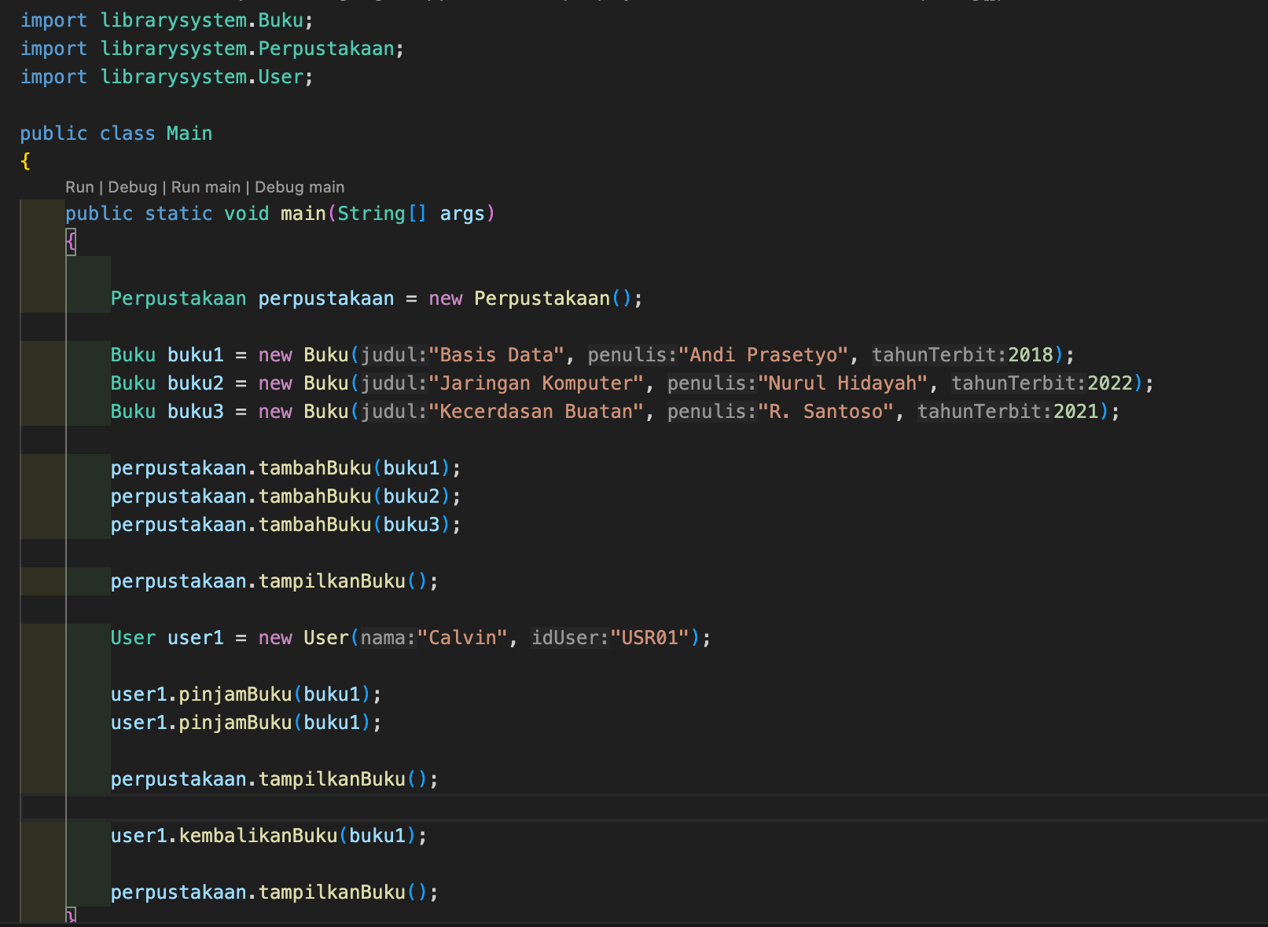
2. **Kesimpulan**

Dalam praktikum ini, telah berhasil dibuat sebuah **Sistem Manajemen Perpustakaan sederhana** dengan menerapkan prinsip **Pemrograman Berorientasi Objek (PBO)**, seperti konsep **enkapsulasi** (dengan penggunaan atribut private dan metode getter/setter) serta relasi antar kelas yang dikelola dalam package librarysystem.

Program ini mampu menjawab kebutuhan studi kasus dengan cara mengelola informasi buku, perpustakaan, dan pengguna secara terstruktur menggunakan **array of object**. Pengalaman ini sangat bermanfaat bagi saya dalam memahami cara menerapkan konsep PBO untuk menyelesaikan permasalahan dunia nyata, seperti pengelolaan data dalam sistem perpustakaan.

Fitur-fitur yang berhasil diimplementasikan antara lain penambahan buku, penampilan daftar koleksi, serta proses peminjaman dan pengembalian yang berjalan dengan baik.  
Demikian laporan ini saya sampaikan, terima kasih.

1. **Daftar Pustaka**

Farrell, J. (2019). Object-Oriented Programming Using Java (4th ed.). Boston: Cengage Learning.